الجمهورية الجزائرية الديمقراطية الشعبية
المتوسطة : عبداوي عبد الرحمان . الموسم الدراسي : 2023/ 2024
المستوى :الثالثة متوسط . المدة : ساعة ونصف
الاختبار الثاني في مادة العلوم الفيزيائية والتكنولوجيا
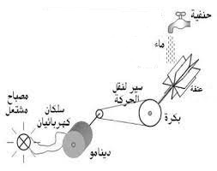
الوضعية الأولى :(06 نقاط)
يمثل الشكل المقابل تركيبة وظيفية و مصدر متجدد للطاقة وصديقة للبيئة
نهدف من خلال استعمالها للوصول لفعل نهائي محدد.
- أ / ما هي أهم الجمل الميكانيكية المساهمة في الوصول للفعل النهائي؟
ب / ما هو الفعل النهائي لهذه التركيبة الوظيفية
- ارسم مخطط السلسلة الوظيفية والطاقوية لهذه التركيبة.
- ما المقصود بالطاقة الصديقة للبيئة؟ ثم اذكر مصادر أخرى متجددة لتوليد الطاقة الكهربائية.
الوضعيةالثانية :(06 نقاط)
قام كريم في حصة الأعمال المخبرية بإنجاز الدارة الكهربائية الممثلة في المخطط الموالي ثم أغلق القاطعة فلم يتوهج أحد المصباحين ( L₁ . L₂ ).
+
-
L₁
L₂
1- حدد المصباح الذي لم يتوهج و ما سبب عدم توهجه؟ و كيف يمكن إصلاح المشكل؟
2- أرسم الشكل الصحيح للدارة حتى يتوهج المصباحين معا وحدد عليها الاتجاه الاصطلاحي
للتيار الكهربائي .
3- في المخطط يوجد خمسة عناصر كهربائية أذكر دور كل واحد منها منظما اجابتك في الجدول التالي .
العناصر الكهربائية
الدور

الوضعية الإدماجية :(08 نقاط)
بحلول فصل الصيف اشتری والد أحمد مكيف هوائي من الحجم الكبير بعد تركيبه نصح التقني الذي قام بتركيبه والد أحمد بعدم تشغيله مع بعض الأجهزة الكهرومنزلية في آن واحد.
السند:
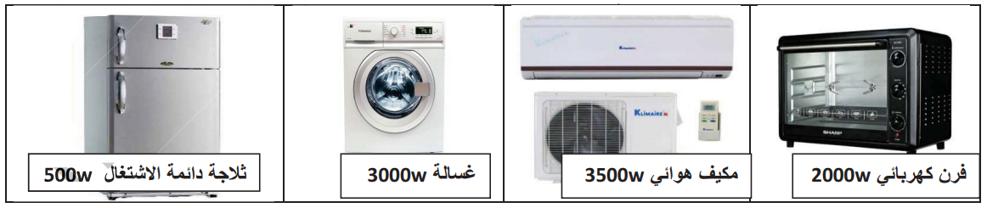
إليك الأجهزة الكهرو منزلية الموجودة في بيت أحمد :

فرن كهربائي
1500w

مكيف هوائي
3500w

غسالة
3000w

ثلاجة دائمة الاشتغال
500w

ملاحظة : كتب على فاتورة الكهرباء والغاز : PMD= 6 KW
- أ- ماذا نعني بالرمز PMD.
ب- ساعد أحمد في شرح سبب تحذير التقني لوالده.
- أ- ماذا تمثل الدلالة التي يحملها كل جهاز.
ب- حدد الأجهزة التي لا يجب تشغيلها مع المكيف في أن واحد.
- أ- أحسب الطاقة التي يحولها المكيف اذا اشتغل 4 ساعات يوميا.
ب- أحسب تكلفة الاستهلاك لطاقة المكيف الذي اشتغل 4 ساعات يوميا في الثلاثي ( ثلاث أشهر ) إذا كان
سعر 1 كيلوواط ساعي هو4 دج.
ج - قدم نصائح للتقليل من تكلفة استهلاك الطاقة الكهربائية.

بالتوفيق

